实验三 双闭环三相异步电动机调压调速系统

一．实验目的
1．熟悉相位控制交流调压调速系统的组成与工作。
2．了解并熟悉双闭环三相异步电动机调压调速系统的原理及组成。
3．了解绕线式异步电动机转子串电阻时在调节定子电压调速时的机械特性。
4．通过测定系统的静特性和动态特性进一步理解交流调压系统中电流环和转速环的作用。
二．实验内容
1．测定绕线式异步电动机转子串电阻时的人为机械特性。
2．测定双闭环交流调压调速系统的静特性。
三．实验系统组成及工作原理
双闭环三相异步电动机调压调速系统的主电路为三相晶闸管交流调压器及三相绕线式异步电动机（转子回路串电阻）。控制系统由电流调节器(ACR)，速度调节器(ASR)，电流变换器(FBC)，速度变换器(FBS)，触发器(GT)，一组桥脉冲放大器等组成。其系统原理图如图2-1所示。
整个调速系统采用了速度，电流两个反馈控制环。这里的速度环作用基本上与直流调速系统相同而电流环的作用则有所不同。在稳定运行情况下，电流环对电网振动仍有较大的抗扰作用，但在起动过程中电流环仅起限制最大电流的作用，不会出现最佳起动的恒流特性，也不可能是恒转矩起动。
异步电机调压调速系统结构简单，采用双闭环系统时静差率较小，且比较容易实现正，反转，反接和能耗制动。但在恒转矩负载下不能长时间低速运行，因低速运行时转差功率全部消耗在转子电阻中，使转子过热。
四．实验设备和仪器
1．教学实验台主控制屏
2．NMCL—31组件、NMCL—33组件、NMEL—03/4组件、NMCL—18组件、NMEL—09组件
3．电机导轨及测功机、转速转矩测量、直流发电机M03、线绕电动机M09
4．双踪示波器
5．万用表
五．注意事项
1．接入ASR构成转速负反馈时，为了防止振荡，可预先把ASR的RP3电位器逆时针旋到底，使调节器放大倍数最小，同时，ASR的“5”、“6”端接入可调电容（预置7μF）。
2．测取静特性时，须注意电流不许超过电机的额定值（0.55A）。
3．三相主电源连线时需注意，不可换错相序。
4．系统开环连接时，不允许突加给定信号Ug起动电机。
5．改变接线时，必须先按下主控制屏总电源开关的“断开”红色按钮，同时使系统的给定为零。
6．双踪示波器的两个探头地线通过示波器外壳短接，故在使用时，必须使两探头的地线同电位（只用一根地线即可），以免造成短路事故。
7．低速实验时，实验时间应尽量短，以免电阻器过热引起串接电阻数值的变化。
8．绕线式异步电动机：P_{N}=100W，U_{N}=220V，I_{N}=0.55A，n_{N}=1350，M_{N}=0.68，Y接。
六．实验方法
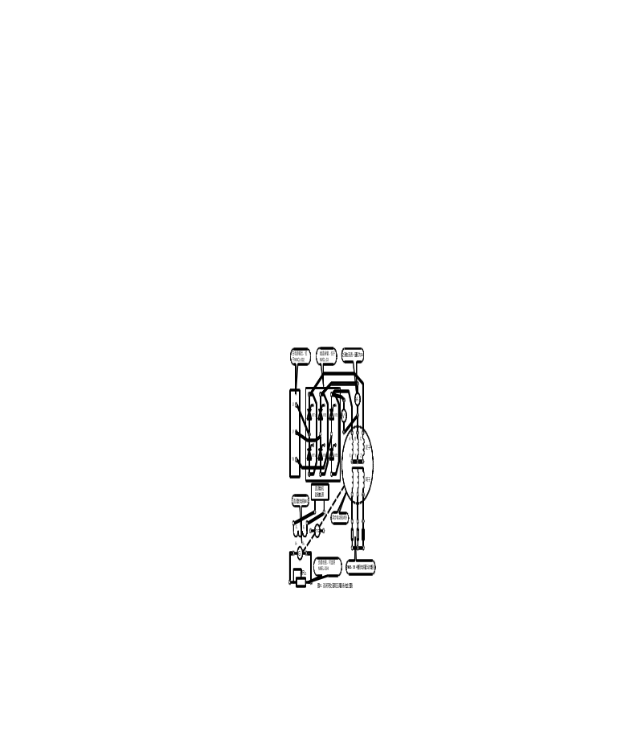1．移相触发电路的调试（主电路未通电）：用示波器观察NMCL—33的双脉冲观察孔，应有双窄脉冲，且间隔均匀，幅值相同。
2．求取调速系统在无转速负反馈时的开环工作机械特性。
（1）断开NMCL—18的ASR的“3”至NMCL-33的U_{ct}的连接线，NMCL-31的G（给定）的U_{g}端直接加至U_{ct}，且U_{g}调至零，直流电机励磁电源开关闭合。
（2）合上主控制屏的绿色按钮开关，使U_{uv}、Uvw、Uwu=230V。
3）调节给定电压U_{g}，使电机空载转速达到最高，调节直流发电机负载电阻，在空载至一定负载的范围内测取6点，读取直流发电机输出电压U_{d}，输出电流i_{d，}负载电阻R_{S}以及被测电动机转速n。并计算三相异步电动机的输出转矩。
n(r/min)
I_{G}(A)
U_{G}(V)
R_{S}
M(N.m)
注：采用直流发电机，转矩可按下式计算
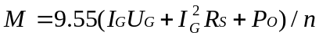
式中 ：
M——三相异步电动机电磁转矩；
I_{G}——直流发电机电流；
U_{G}——直流发电机电压；
R_{S}——直流发电机电枢电阻（用万用表测量）；
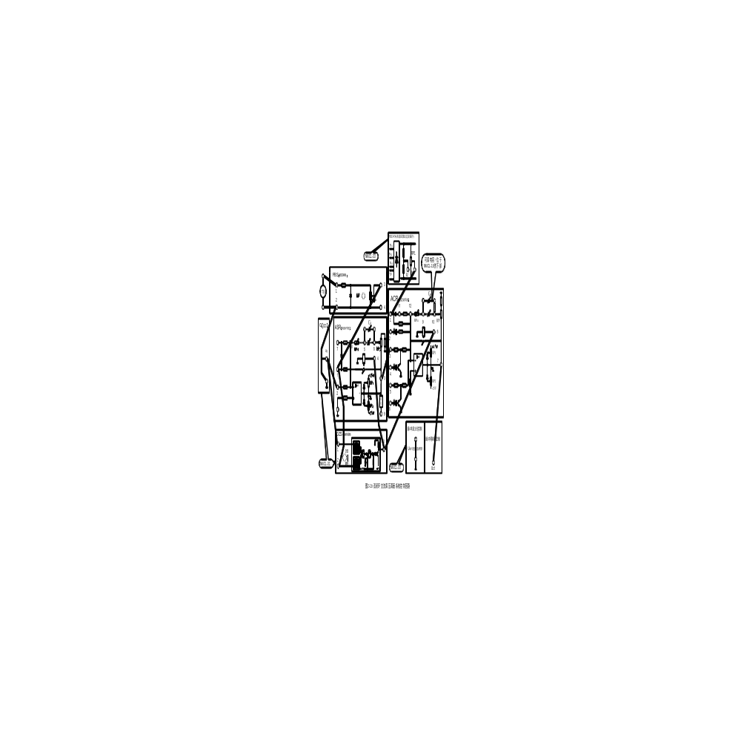P₀——机组空载损耗。不同转速下取不同数值：n=1500r/min，Po=13.5W；n=1000r/min，Po=10W；n=500r/min，Po=6W。
3．系统调试
（1）速度调节器的调试
a. 反馈电位器RP3逆时针旋到底，使放大倍数最小；
b. “5”、“6”端接入可调电容器，预置5～7μF；
c. 给定Ug至+5V，测ASR“3”与地的电压，调节RP2，使输出限幅电压为-5V。
（2）电流调节器的调试
a. 反馈电位器RP3逆时针旋到底，使放大倍数最小；
b. “5”、“6”端接入可调电容器，预置5～7μF；
c. 给定Ug至+5V，测ACR“7”与地的电压，调节RP1，使输出限幅电压为5V。
（3）将系统接成双闭环调压调速系统，渐加给定Ug至+5V, 调节FBS的反馈电位器，使电机空载转速n₀=1300转/分，观察电机运行是否正常。
4．系统闭环特性的测定
调节Ug，使转速至n =1300r/min，从空载按一定间隔做到额定负载，测出闭环静特性n =f(M)。
n(r/min)
I_{G}(A)
U_{G}(V)
R_{S}
M(N.m)

七．实验报告
1．根据实验数据，画出开环时，电机机械特性。
2．根据实验数据，画出闭环系统特性。
八．注意事项
- 转速计的正负端与FBS的1,2端要反接。
- 定子A端与U相相接，定子B端与V相相接，定子C端与W相相接。
- 图2-1中，转子直接短接即可。
- M03电机A1和A2两端并直流电压表，回路串直流电流表。

